Realizar un programa que sume dos números almacenados en las localidades de memoria 2800 y 2801. El resultado almacenarlo en la localidad de memoria 2802.

2000 LXI H 2800 21 ; Carga indemiatamente
2001 00 ; 2800 a los registros HL
2002 28 ; a la memoria
2003 MOV A M 7E ; Mueve lo que hay en memoria al Acumulador
2004 INX H 23 ; Incrementa en 1 la parte alta del registro en memoria
2005 ADD M 86 ; Suma lo que hay en memoria al acumulador
2006 STA 2802 32 ; Carga lo que hay en el acumulador
2007 02 ; en la localidad2802
2008 28 ;
2009 HLT 76 ; FIN DEL PROGRAMA

EJEMPLO DE FUNCIONAMIENTO:

Supongamos que queremos los datos decimales 32, 153 los cuales los queremos sumar.
32 + 153
Habra que convertir los decimales a hexadecimal. Ya hecho esto se ponen en las localidades de esta forma. El resultado nos lo tiene que mostrar en la localidad 2802.

2800 20 ; 32d
2801 99 ; 153d
2802 B9 ; 185d

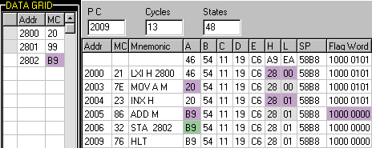
Realizar el programa que realice la resta de dos números usando el método de complemento a 2. EL minuendo esta almacenado en la localidad 2804 y el sustraendo en la localidad 2805. El resultado almacenarlo en 2806.

2000 LDA 2805 3A ; Carga Dato en la dirección 2805
2001 05 ; y lo guarda en el acumulador
2002 28 ;
2003 CMA 2F ; Complementa el contenido del acumulador
2004 INR A 3C ;
2005 MOV B A 47 ; Mueve lo del acumulador al registro B
2006 LDA 2804 3A ; Carga Dato en la dirección 2804
2007 04 ; y lo guarda en el acumulador
2008 28 ;
2009 ADD B 80 ; Suma los registros A + B
200A STA 2806 32 ; Guarda el resultado
200B 06 ; en la localidad 2806
200C 28 ;
200D HLT 76 ; Fin del Programa

EJEMPLO DE FUNCIONAMIENTO:
Si se desea restar C5H – B4H Se deben ingresar estos así los datos en las localidades

2804 C5 ; En decimales seria
2805 B4 ; 197 – 180
2806 11 ; El resultado es 17

El flujo del programa es el siguiente:

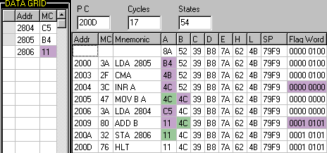

Realizar el programa que verifique si el numero almacenado en 2809 es par o impar. Si es par almacenar en 280A el dato FF. Si es impar almacenar en 280A el dato 00

2000 LDA 2809 3A ; Carga en el acumulador
2001 09 ; el contenido de la localidad
2002 28 ; 2809
2003 RRC 0F ; Rota acumulador a la Derecha
2004 JC 200F DA ; En caso de que la rotación haya provocado
2005 0F ; que la bandera de Acarreo=1 entonces
2006 20 ; salta a la dirección 200F
2007 MVI A FF 3E ; Si el # fue par el flujo es aquí y carga
2008 FF ; en el acumulador el dato FF
2009 STA 280A 32 ; Mueve lo que hay en el acumulador
200A 0A ; en la dirección 280A
200B 28 ;
200C JMP 2014 C3 ; Para terminar salta a la
200D 14 ; posición 2014
200E 23 ;
200F MVI A 00 3E ; Si el # fue par el flujo es aquí y carga
2010 00 ; en el acumulador el dato 00
2011 STA 280A 32 ; Mueve lo que hay en el acumulador
2012 0A ; en la dirección 280A
2013 28 ;
2014 HLT 76 ; Fin del programa

EJEMPLO DE FUNCIONAMIENTO:
Para ejemplificar este programa probo con un dato par y un impar, se tiene en la dirección 2809 el dato 06 que se sabe que es par, por consecuencia se tiene que almacenar el dato FF en la localidad 280A
El flujo fue el siguiente:
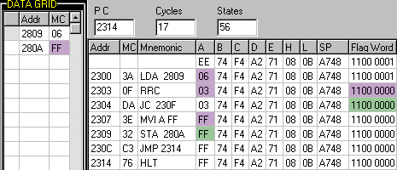
Y en caso contrario se almaceno un dato 01 que es impar, para que en alojara un 00 en la dirección de memoria 280A
El flujo fue el siguiente:
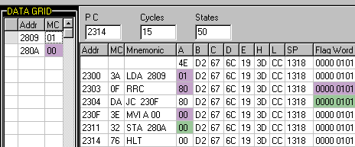
Realizar un programa que efectué la multiplicación de dos números almacenados en las localidades de memoria 2800 y 2801. El resultado almacenarlo en la localidad de memoria 2802.

2000 LDA 2800 3A ; Carga en el acumulador el contenido
2001 00 ; de la localidad 2800
2002 28 ; ****Este es el primer factor ****
2003 MOV B A 47 ; Mueve lo del acumulador al registro B
2004 LDA 2801 3A ; Carga en el acumulador el contenido
2005 01 ; de la localidad 2801
2006 28 ; ****Este es el Segundo factor ****
2007 MOV C A 4F ; Mueve lo del acumulador al registro C
2008 CPI 00 FE ; Compara con el acumulador A el valor 00
2009 00 ;
200A JZ 201A CA ; Si Z=1 entoces salta a 201A
200B 19 ;
200C 20 ;
200D DCR C 0D ; Decrementa en 1 el registro C
200E MOV A B 78 ; Copia el contenido del Registro B al acumulador
200F MVI D 00 16 ; Carga 00 al registro D
2010 00 ;
2011 ADD B 80 ; Suma A + B
2012 JNC 2016 D2 ; Si Cy=0
2013 15 ; salta a 2016
2014 20 ;
2015 INR D 14 ; Incrementa el registro D en 1
2016 DCR C 0D ; Decrementa en 1 el registro C
2017 JNZ 2011 C2 ; Si Z=0
2018 11 ; salta a 2011
2019 20 ;
201A STA 2802 32 ; Carga el contenido del acumulador
201B 02 ; en la localidad 2802
201C 28 ; (este es el resultado)
201D HLT 76 ; FIN DEL PROGRAMA

EJEMPLO DE FUNCIONAMIENTO:

Supongamos que queremos hacer la operación
04H * 03H entonces los datos en se deben de cargar (o al revés, el orden los factores no afecta el producto **Claro en este caso **) el recultado de dicha operación se alamacenaria en la localidad 2802

2800 04 ; en decimales seria
2801 03 ; 4 * 3
2802 0C ; igual a 12
El flujo del programa es el siguiente
